实验二 网络基础_网络命令的使用
班级 计算机科学与技术23（）班 学号 姓名

实验时间： 11月25日

一．配置主机的IP地址
实验目的
1.能打开Windows 10的命令窗口，在窗口中执行命令。
2.掌握IP设置的基本方法。
实验装置和工具
一台连入本地局域网或互联网的Microsoft Windows 10主机。
(说明:本实验的命令、步骤和屏幕截图均以Windows 10为例。)
实验原理(背景知识)
计算机不能访问网络，大多是因为其网络连接配置错误引起的。为了把计算机接入并访问TCP/IP网络，首先需要检查网络连接信息，并正确设置网络连接属性，包括: IP 地址、子网掩码、默认网关和DNS服务器的IP地址等。
IP地址唯一地标识了互联网上每一台主机的每一个网络接口。若要与另一台主机通信，你必须知道那台主机某个网络接口的IP地址。
网络接口(也被称为网络接口卡、网络适配器，简称网卡)将主机接入网络，以实现主机上的进程之间的通信。网络接口可以是物理的(例如:以太网、无线网等)，也可以是逻辑的(例如:网桥、虚拟网卡、VPN 等)。
可以手动配置IP地址，也可以配置为从DHCP自动分配IP地址。

实验1打开Windows命令(控制台)窗口
任务要求
打开Windows 10的命令(控制台)窗口。
实验步骤
有多种方法打开Windows命令(控制台)窗口。其中一种较为快速的方法是: 在键盘上按下“Win+R"组合键，系统将打开“运行"窗口，如图1-1所示。键入cmd.按回车键或单击“确定”按钮，Windows将打开命令(控制台)窗口，显示俞令提示符，如图1-2所示。
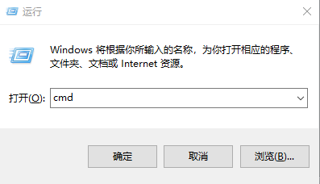
图1-1 Windows 10的“运行”窗口
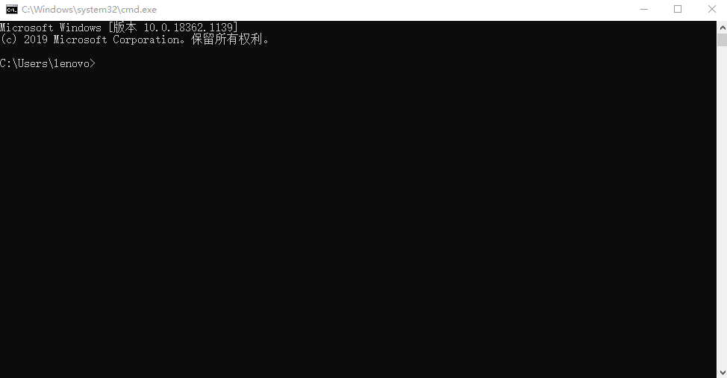图1-2 Windows 10的命令(控制台)窗口

-提示.思考.动手
[请给出其他打开Windows 10的命令(控制台)窗口的方法(至少2种)。]

（1）通过开始菜单搜索打开
在任务栏点击“开始”按钮，在搜索框中输入 cmd 或 命令提示符，在搜索结果中单击“命令提示符”应用即可打开控制台窗口。
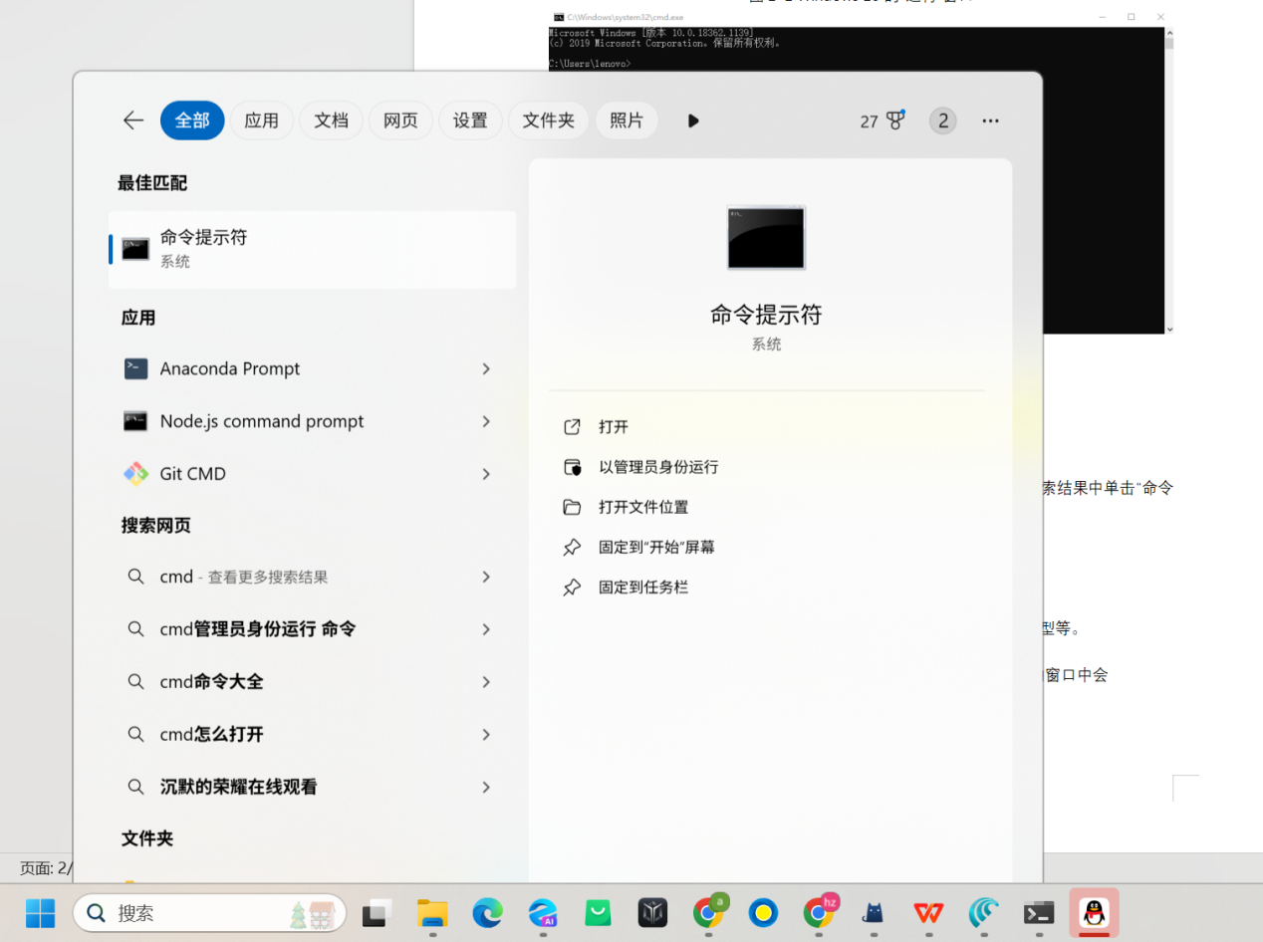
（2）通过文件资源管理器打开
打开任意文件夹，在地址栏中直接输入 cmd 并按下回车键，即可在当前路径打开命令窗口。
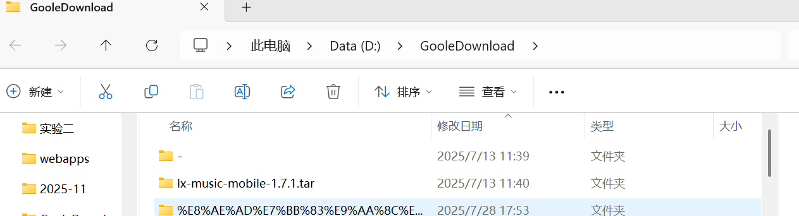

实验2:获取主机系统信息
任务要求
获取主机的基本系统信息，主要包括:主机名、CPU、内存、操作系统类型等。
实验步骤
用鼠标右键单击“开始”按钮，在弹出的菜单上单击“系统”选项，在弹出的窗口中会
显示系统的基本信息。

.提示.思考.动手
[主机的基本信息分别是什么?请将结果填入表1-1中。]
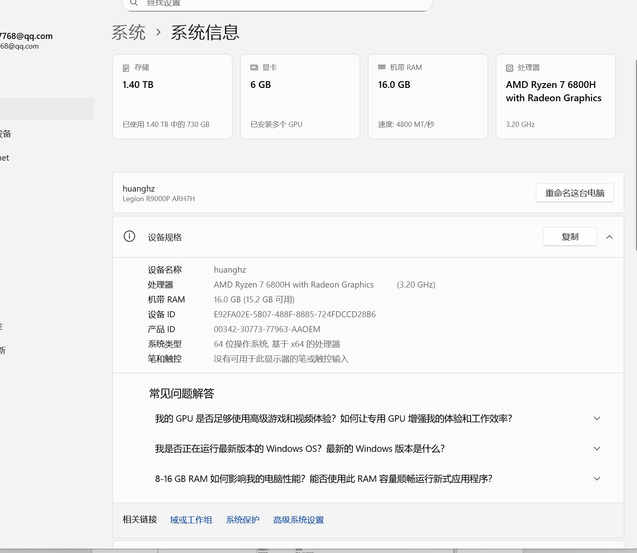
表1-1主机基本系统信息
主机名 | huanghz
工作组名 | WORKGROUP
处理器 | AMD Ryzen 7 6800H with Radeon Graphics @ 3.20GHz
内存 | 16 GB
系统类型 | 64 位操作系统，基于 x64 的处理器
安装的网卡数量 | 5个

.提示思考.动手
[还有哪些方法可以获得Windows 10主机的系统信息?至少给出另外2种方法。]
（1）通过“系统信息（msinfo32）”查看
按 Win + R 打开“运行”，输入：msinfo32
即可打开系统信息窗口，其中包含主机名、系统类型、处理器、内存、网卡等完整信息。
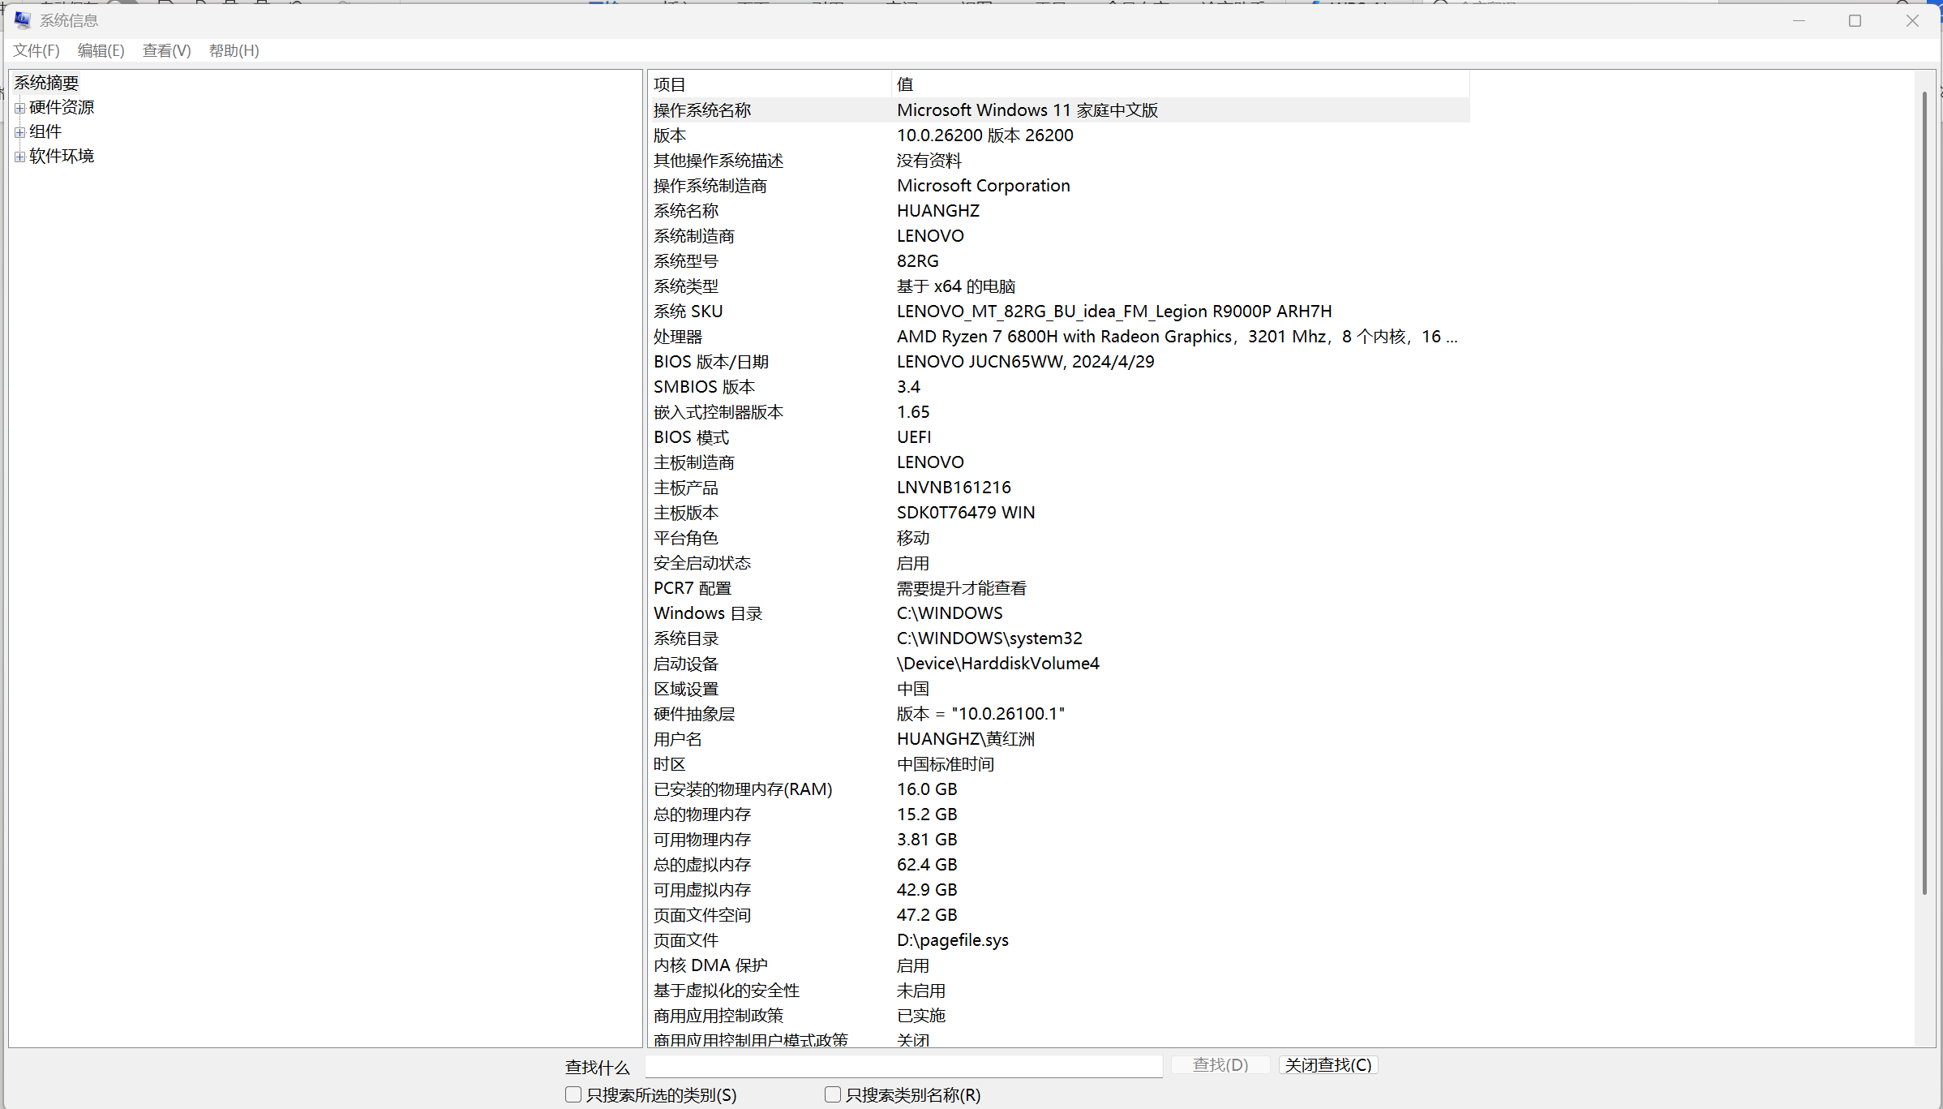
（2）通过命令提示符（CMD）查看
打开 CMD，输入：systeminfo
即可显示主机名、操作系统版本、系统类型、BIOS、内存等详细信息。
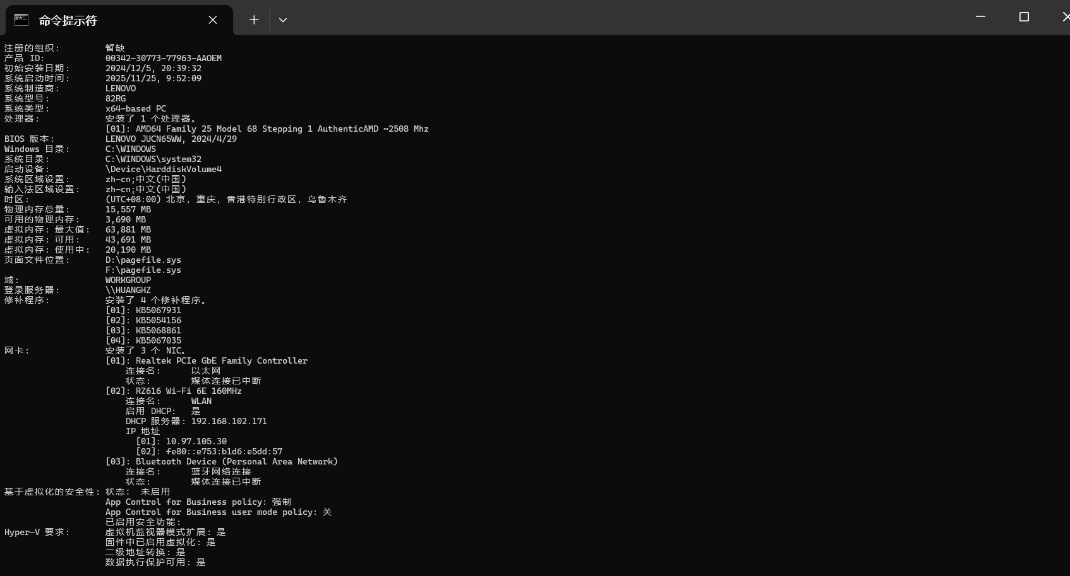

实验3:主机IP设置
任务要求
获取和设置主机指定网络连接的IP地址等属性。
实验步骤
步骤1:打开网络连接设置窗口
打开Windows 10网络连接设置窗口的方法有很多。其中的一种方法是: 从右下角的系统托盘中用鼠标右键单击“网络Internet访问"图标，选择“打开网络和共享中心”选项，
系统将打开“网络和共享中心”窗口，如图1-3所示。
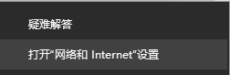
图1-3“网络和共享中心” 窗口
选择“更改适配器设置”选项，系统将打开“网络连接”窗口，如图1-4所示。
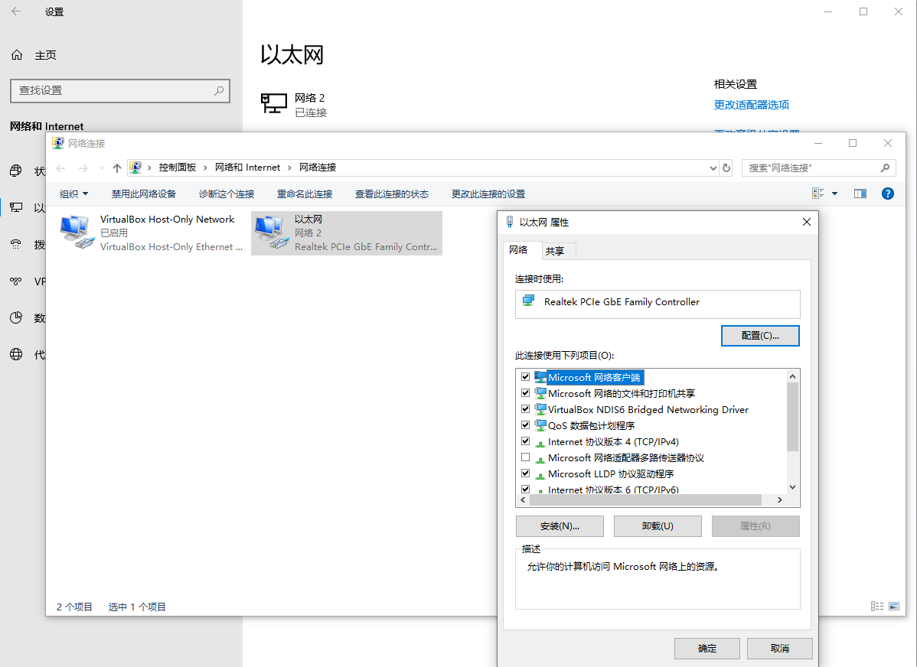
图1-4“网络连接” 窗口

步骤2:配置IP属性
- 打开网络连接的属性窗口。
从“网络连接”窗口中右键单击需要配置的网络连接名称，从出现的快捷菜单中选择“属性”选项，系统将打开该网络连接的属性窗口，如图1-5所示。可以看到，可以为网络连接配置多种属性。
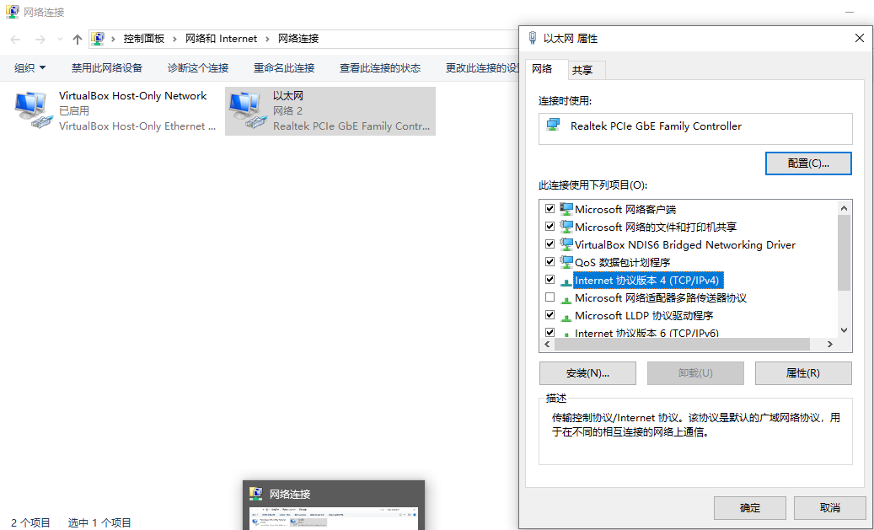图1-5网络连接的属性窗口
- 配置IPv4属性。
若要配置IPv4属性，可单击“Internet协议版本4 (TCP/IPv4)”选项，然后单击“属性”
按钮，系统将打开该网络连接的IPv4属性窗口，如图1-6所示。
- 自动设置IP
选中“自动获得IP地址”选项，则主机可以从DHCP服务器自动获得IP地址、子网掩码和默认网关等配置信息。
选中“自动获得DNS服务器地址”选项，则主机可以从DHCP服务器自动获得DNS服务器的地址。
配置完毕，单击“确定"按钮，让配置生效。如果主机所在的网络上配置了可用的DHCP服务器，主机可以获得相应的配置参数。
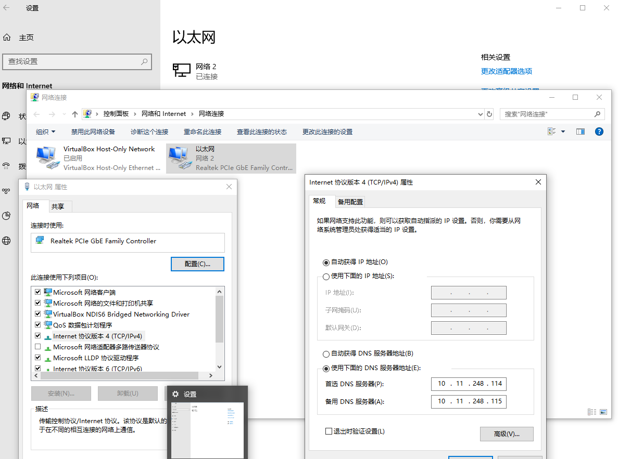图1-6网络连接的 IPv4属性窗口
- 手动设置IP
选中“使用下面的IP地址”选项，则允许手动配置IP地址、子网掩码和默认网关等。请在“IP地址”、“子网掩码”和“默认网关”框中键入合法的IP地址设置。
选中“使用下面的DNS服务器地址”选项，则手动设置DNS服务器的地址。请在“首选DNS服务器"和“备用DNS服务器”框中键入合法的主DNS服务器和辅助DNS服务器的地址。
配置完毕，单击“确定”按钮，让配置生效。
提示.思考.动手
请将自动和手动IP设置的结果填入表1-2中。
表1-2主机IP 设置
 | 当前IP设置 | 自动IP设置 | 手动IP设置
设置方式 | 自动 | 自动 | 手动
IPv4地址 | 10.97.105.30 | 10.97.105.30 | 10.97.105.50
网关IP地址 | 10.97.0.1 | 10.97.0.1 | 10.97.0.1
首选DNS IP地址 | 10.11.248.115 | 10.11.248.115 | 8.8.8.8
备选DNS IP地址 | 10.11.248.114 | 10.11.248.114 | 114.114.114.114
DHCP地址 | 10.97.0.1 | 10.97.0.1 | 不使用 DHCP

二 ipconfig 实战
实验目的
1.掌握ipconfig命令及其用途，理解输入参数和输出结果。
2.掌握利用ipconfig识别网络连接、获取IP地址、MAC地址等网络配置信息的方法，具备基本的检错和排错能力。
实验装置和工具
一台连入本地局城网或互联网的Windows 10主机。
(说明:本实验的命令、步骤和屏幕截图均以Windows 10为例。)
实验原理
使用ipconfig可以获得设备当前实际IP设置。在把IP地址配置为“自动获取IP地址"的计算机上最为有用，使用户能够确定DHCP配置的TCP/IP属性值。
命令执行
ipconfig是Windows的一个控制台应用程序，需要从Windows命令窗口中运行。
ipconfig命令格式为: ipconfig [options]
[options]是些选项和参数。ipconfig的常用选项和参数见表 1-3。
表1-3 ipconfig 的常用选项和参数

/? | 显示此帮助消息
/all | 显示完整配置信息。
/release | 释放指定适配器的 IPv4 地址。
/release6 | 释放指定适配器的 IPv6 地址。
/renew | 更新指定适配器的 IPv4 地址。
/renew6 | 更新指定适配器的 IPv6 地址。
/flushdns | 清除 DNS 解析程序缓存。
/registerdns | 刷新所有 DHCP 租约并重新注册 DNS 名称
/displaydns | 显示 DNS 解析程序缓存的内容。
/showclassid | 显示适配器的所有允许的 DHCP 类 ID。
/setclassid | 修改 DHCP 类 ID。
/showclassid6 | 显示适配器允许的所有 IPv6 DHCP 类 ID。
/setclassid6 | 修改 IPv6 DHCP 类 ID。

实验1.2.1: 获取本地主机所有网络连接的基本信息
任务要求
获取本地主机的所有网络连接及其IP地址等基本信息。
实验步骤
在本地主机的命令提示符下输入以下命令，然后按回车键。
ipconfig
.提示.思考.动手，
[你的主机有哪些网络连接?每个网络连接的状态和基本配置分别是什么?请将结果
填入表1-4中。]
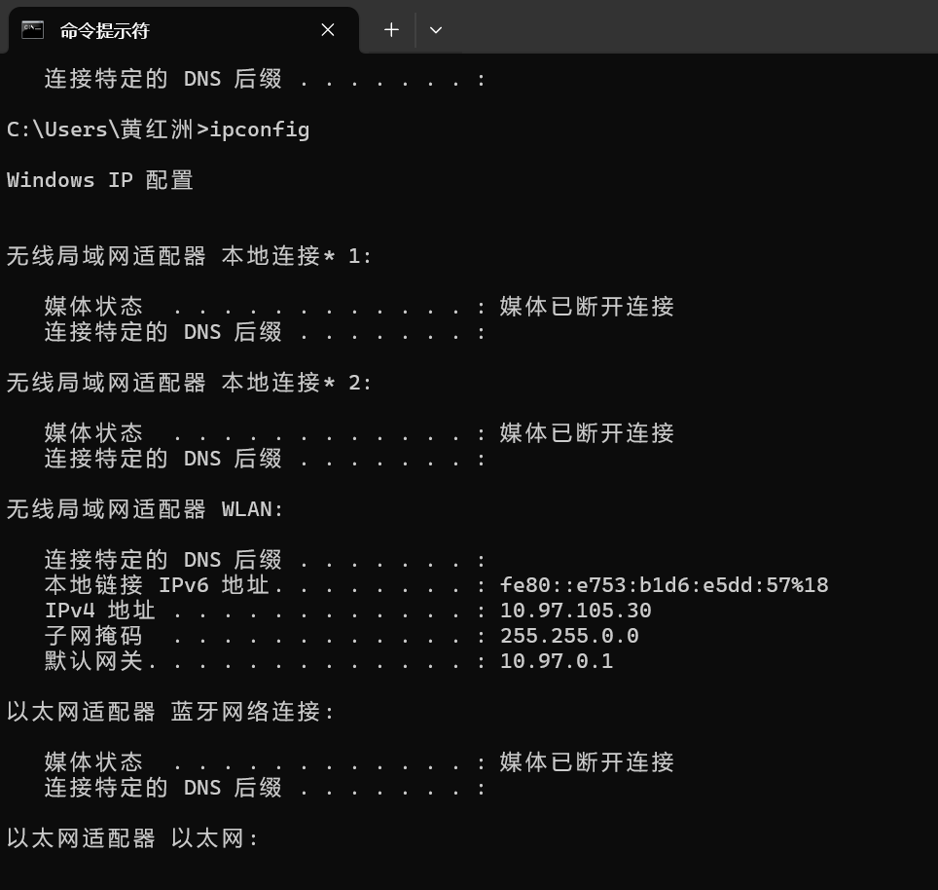
表1-4主机网络连接及基本配置

网络连接1名称 | 本地连接* 1（Microsoft Wi-Fi Direct Virtual Adapter）
网络接口 | 无线局域网适配器 本地连接* 1
媒体状态 | 媒体已断开连接
IPv4地址 | 无（未连接）
子网掩码 | 无
默认网关 | 无
网络连接2名称 | 本地连接* 2（Microsoft Wi-Fi Direct Virtual Adapter #2）
网络接口 | 无线局域网适配器 本地连接* 2
媒体状态 | 媒体已断开连接
IPv4地址 | 无（未连接）
子网掩码 | 无
默认网关 | 无
……

实验.2.2:获取本地主机所有网络连接的详细信息
任务要求
获取本地主机的所有网络连接及其详细配置信息。
实验步骤
在本地主机的命令提示符下输入以下命令，然后按回车键。
ipconfig
/al1
提示思考.动手
[你的主机有哪些网络连接?每个网络连接的状态和详细配置分别是什么?请将结里填入表1-5中。]
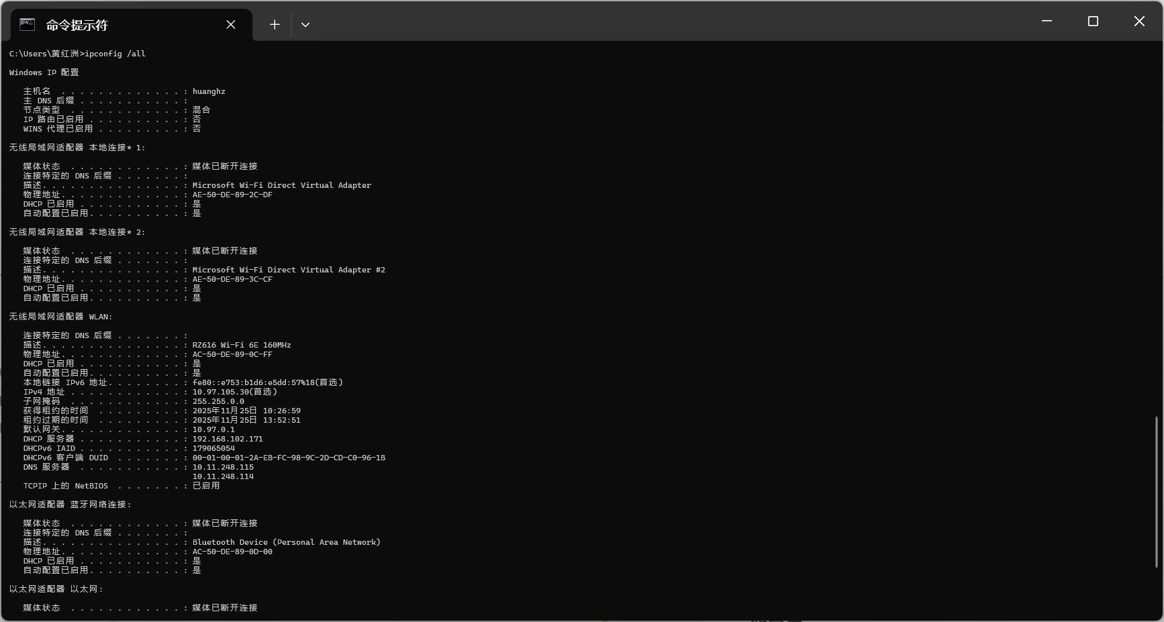
表1-5主机网络连接及详细配置
主机名 | huanghz
启用IP路由 | 否
网络连接1名称 | 无线局域网适配器 本地连接* 1
网络接口 | 媒体已断开连接
媒体状态 | AE-50-DE-89-2C-DF
MAC地址 | 是
是否启用DHCP | 是
是否自动配置 | 无
IPv4地址 |  | 无
子网掩码 |  | 无
默认网关 |  | 无
DHCP服务器 |  | 无
DNS服务器 |  | 无
网络连接2名称 |  | 本地连接* 2（Microsoft Wi-Fi Direct Virtual Adapter #2）
网络接口 |  | 无线局域网适配器 本地连接* 2
媒体状态 |  | 媒体已断开连接
MAC地址 |  | AE-50-DE-89-3C-CF
是否启用DHCP |  | 是
是否自动配置 |  | 是
IPv4地址 |  | 无
子网掩码 |  | 无
默认网关 |  | 无
DHCP服务器 |  | 无
DNS服务器 |  | 无
.....

实验1.2.3:释放和更新自动分配的主机IPv4地址
当把网络连接配置为“自动获取IPv4地址”或“自动获取IPv6地址”时，网络通常在设备加入网络时为设备重新分配正确的IP地址。但DHCP或网络硬件的技术故障可能导致IP冲突、网络连接突然停止运行等问题。为排除出现的问题，需要释放和更新DHCP自动分配的IP地址。释放和更新IP地址会重置网络连接，可以消除或暂时消除与IP有关的一些问题。
/reIease和/renew选项在使用DHICP自动分配I地址的网络中非常有用。/reIease立即终止指定的或当前所有活动的TCP/IP网络连接，释放当前使用的IP地址。/renew命令将重新建立TCP/IP网络连接。如果你想更换DHCP自动分院的IP地址，或者在释放了DHCP分配的IP地址后，想从DHCP重新获得一个 IP地址，可以使用/renew选项。
任务要求
释放和更新由DHCP自动分配的IPv4地址。
实验步骤:
步骤1:释放指定网絡違接的IPv4 地址
假定要释放指定网络连接Local Area Cnnection 2的IPv4地址。在本地主机的命令提示符下输入以下命令，然后按回车键。
ipconfig /release "Local Area Connection 2"
提示.思考.动手
[命令成功执行完毕后，该网絡连接的IP地址是多少?通过该网络连接，主机还能访问网络吗?]
释放后，指定的网络连接（Local Area Connection 2）的 IPv4 地址被清空，不再具有有效的 IPv4 地址，只剩下本地链路地址（如 fe80:: 开头的 IPv6 地址）。因此，该网络连接的 IPv4 地址为“无（0.0.0.0）”。
不能。因为该网络连接已失去有效的 IPv4 地址和默认网关，无法向外发送 IPv4 数据报，因此主机 不能通过该连接访问网络。
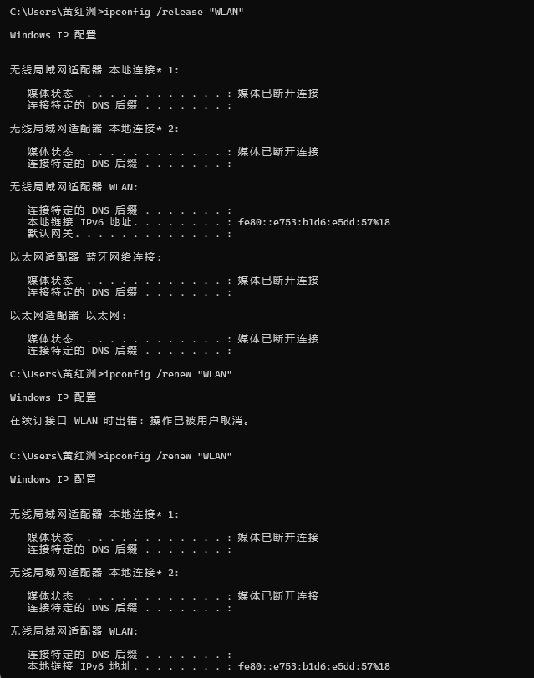
步骤2:更新指定网络连接的IPv4 地址
假定要为网络连接Local Area Conmection2重新分配IPv4地址。在本地主机的命令提示符下输入以下命令，然后按回车键。
ipconfig /renew "Local Area Connection 2”
提示思考.动手
[将你主机上某个网络连接的TCP/IPv4属性设置为“自动获得IP地址”，记录所分配的IPv4地址。然后，更新该网络连接的IPv4地址。请将重断分配前后的IP设置填入表1-6中。]
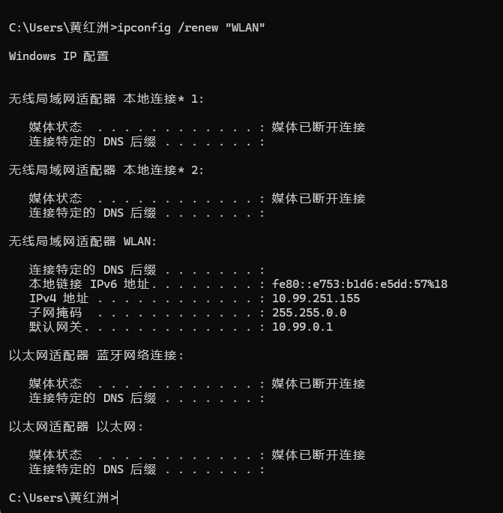
表1-6更新主机 IP配置
网络连接名称
 | 更新前 | 更新后
IPv4地址 | 10.97.105.30 | 10.99.251.155
子网掩码 | 255.255.0.0 | 255.255.0.0
默认网关 | 10.97.0.1 | 10.99.0.1
.提示.思考.动手
[更新后的 IP地址与更新前的IP地址相同还是不同?]
更新后的 IP 地址 与更新前不同。
原先的 IPv4 地址是 10.97.105.30，更新后变为 10.99.251.155。
这是因为 DHCP 服务器重新从地址池分配了一个新的 IPv4 地址，因此更新前后地址可能不一致。
.
步骤3:更新以"Local”开头的所有同络连接的IP地址
在释放和更新IP地址时，可以使用通配符“*”和“?”。
“*”匹配任意字符串，“？”匹配任意一个字符。
假定要更新以"Local" 开头的所有网络连接的IPv4地址。在本地主机的命令提示符下输入以下命令，然后按回车键。
ipconfig /renew Local*
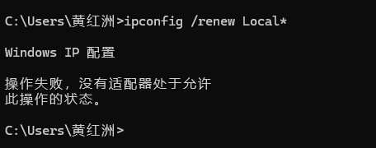
执行命令 ipconfig /renew Local* 后，由于本机不存在以“Local”开头的网络连接名称，因此没有网络接口获得新的 IPv4 地址。
步骤4:更新所有网络连接的IPv4地址
若未指定网络连接，则更新所有连接的IP地址。在本地主机的命令提示符下输入以下命令，然后按回车键。
ipconfig /renew
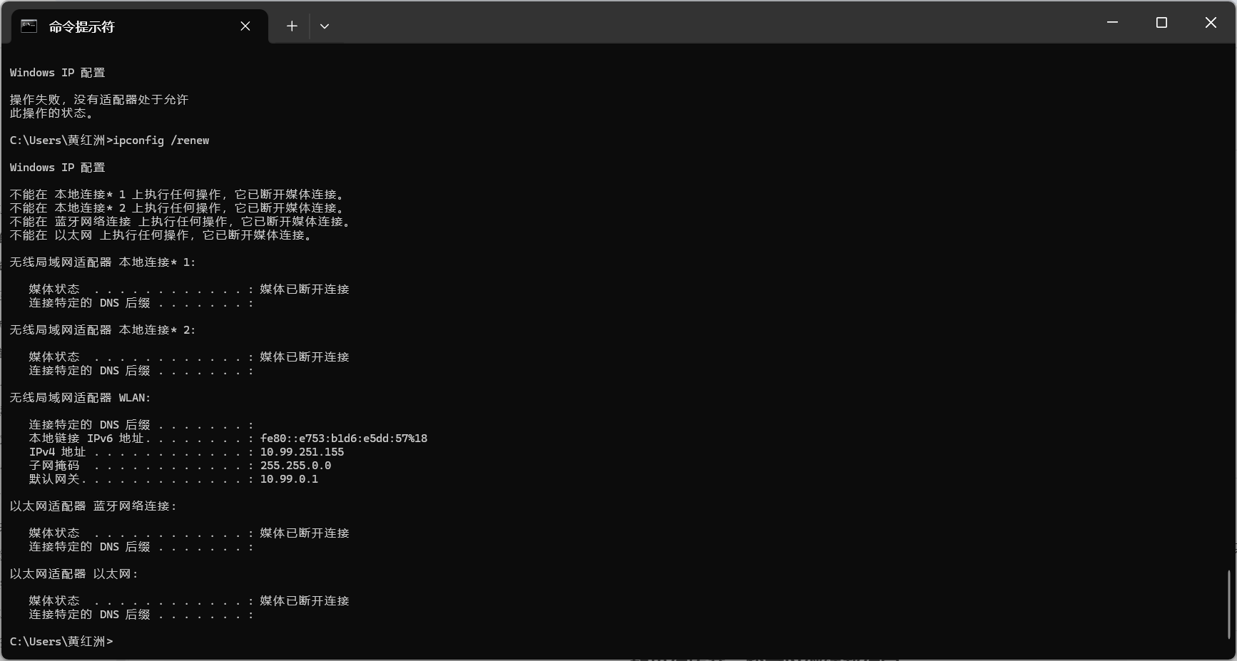
执行 ipconfig /renew 命令后，系统尝试为所有网络接口重新获取 DHCP 分配的 IPv4 地址。由于本机只有 WLAN 接口处于连接状态，因此仅 WLAN 获得了新的 IP 地址，其余网络接口均因“媒体已断开”而无法更新。

1.3 ping 实战
实验目的
1.掌握ping命令及其用途，理解输入参数和输出结果。
2.掌握利用ping命令测试和分析主机的网络配置、网络连通性、网络延迟和域名解析的方法，具备基本的检错和排错能力。
实验装置和工具
一台连入本地 局域网或互联网的Microsoft Windows 10主机。
(说明:本实验的命令、步骤和屏幕截图均以Windows 10为例。)
实验原理(背景知识)
ping是最常用的网络命令之一，用于在IP层测试和诊断主机的网络连通性、可达性、网络延迟和域名解析等。如果ping成功(即收到了应答，且无分组丢失或丢失率很低)，说明网络连接配置正确、网络连通、主机工作且可达、域名解析工作正常。如果ping失败(例如超时、分组丢失较多等)，则说明存在问题。此时，需要进一步进行测试， 并分析失败的原因。

ping使用ICMP (Intermet Control Message Protocol)生成请求并处理应答。运行ping命令时，ping发送ICMP echo请求消息到另一台主机，并等待ICMP echo应答消息。若收到ICMPecho应答消息，则显示接收的ICMP echo应答消息，计算往返时间和发送、接收和丢失的报文数。从本地设备发送请求到接收到应答之间的往返时间被称为ping时间。
命令执行
ping是Windows的一个控制台应用程序，需要从Windows命令窗口运行。
ping命令格式如下:
ping [-t] [-a] [-n count] [-l size] [-f] [-i TTL] [-v TOS]
[-r count] [-s count] [[-j host-list] | [-k host-list]]
[-w timeout] [-R] [-S srcaddr] [-4] [-6] target_name

ping常用选项和参数见表1-7。按下“Crl+C”组合键可以终止命令的执行。
表1-7 ping 常用选项和参数

选项参数 | 说明
/？ | 显示帮助。系统将显示所支持的选项和参数
target_name | 目标。必需。可以是主机的IP地址，也可以是主机名或网站域名。
/t | 持续(连续不断) ping,直到手动按下“CHl+ Break"或"Ctrl+C"组合键终止。
/a | 将地址解析成主机名。对目的IP地址进行反向名字解析。如果成功，将显示目的IP地址的主机名。
/n count | 按<count>规定的次数ping.默认值为4. Count为 要发送的回显请求数。
-l size | 发送缓冲区大小。指定ICMP echo请求消息中数据字段的长度为<size>规定的字节数。默认值为32.最大为65527.
-i TTL | 指定ICMP ecbo 请求消息的IP首部中的TTL字段值。默认值为主机的TTL默认值。不同操作系统的TTL默认值不同。Windows 10的TIL默认值为128.最大值为255。
-w timeout | 等待每次回复的超时时间(毫秒)。指定接收ICMP echo应答消息的等待时间为timeout.单位为毫秒。如果在规定时间内没有收到应答，则显示“Requst timed out”" (请求超时)。默认值为4000 (即4秒)。
-4 | 强制使用 IPv4。指明使用IPv4进行ping.仅在ping主机名时，才需要此参数。
-6 | 强制使用 IPv6。指明使用IPv6进行ping.仅在ping主机名时，才需要此参数。

命令成功结果
假设ping网站www.163.com。在本地主机的命令提示符下输入以下命令，然后按回车键。ping成功返回的结果如图1-7所示。
ping www.163.com
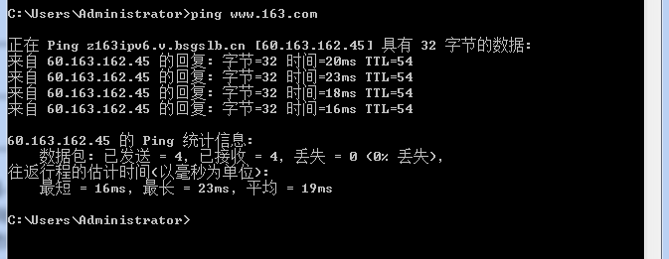图1-7 ping 成功返回结果

实验1.3.1:测试本地主机的IP设置是否正确
任务要求
测试本地主机的IP设置是否正确。
实验步骤
步骤1:按地址127.0.0.1测试
地址127.0.0.1为环回(Loopback) 地址，通常用于“本机”的测试。在本地主机的提示符下输入以下命令，然后按回车键。
ping 127.0.0.1
-提示.思考.动手
[请将“"ping 127.0.0.1”结果的屏幕截图保存到实验报告中。]
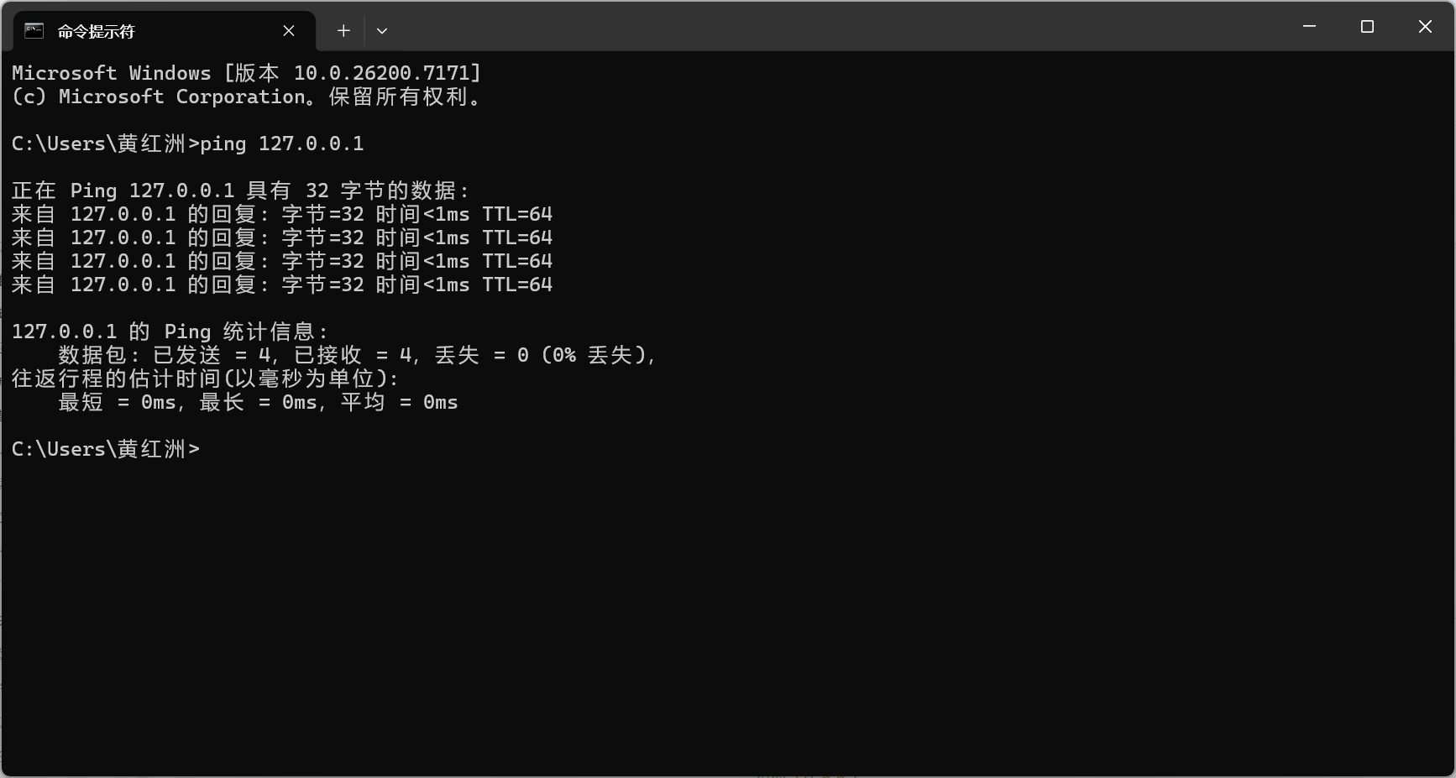
步骤2:按配置的IP地址测试
①获取配置的IP地址。在本地主机的命令提示符下输入以下命令，然后按回车键。
ipconfig
- 按配置的IP地址测试。在本地主机的命令提示符下输入以下命令，然后按回车键。
ping本地主机配置的IP地址
提示.思考.动手
[请将"ping本地主机配置的IP地址”结果的屏幕截图保存到实验报告中。]
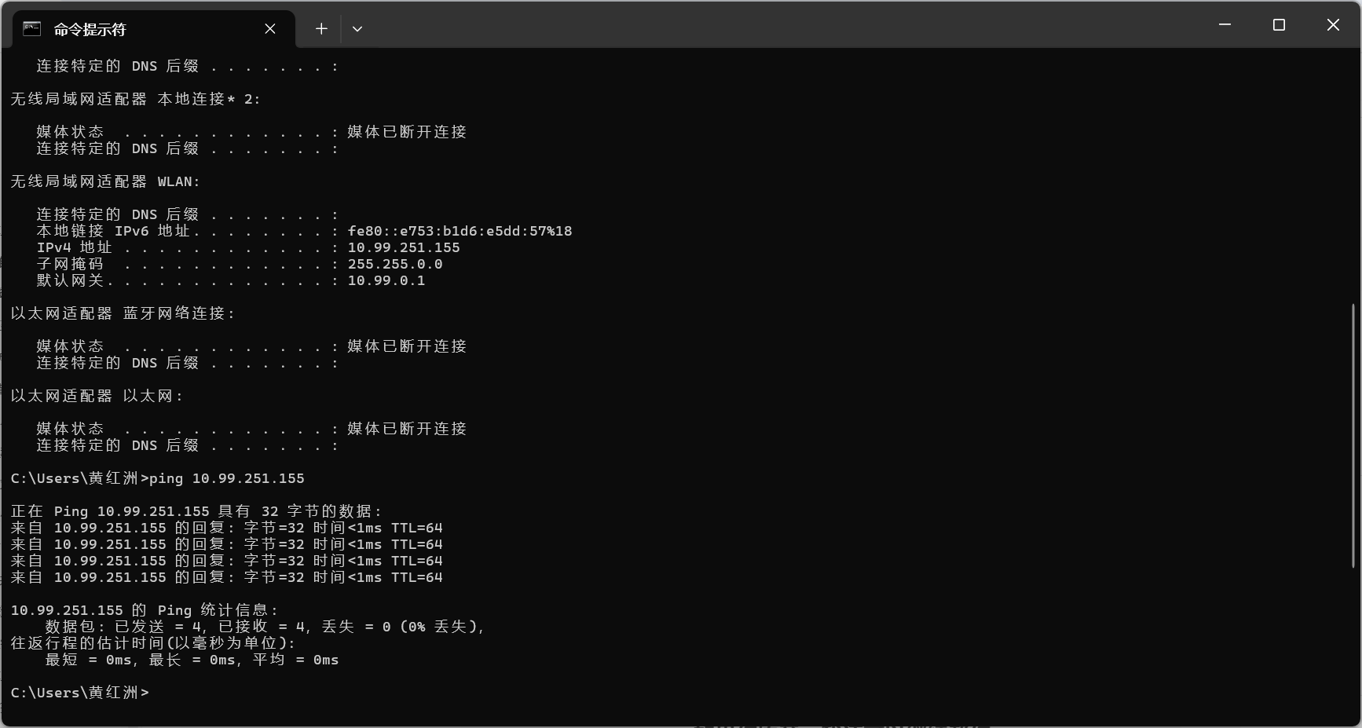
步骤3:按名字localhost测试
在本地主机的命令提示符下输入以下命令，然后按回车键。
ping localhost
提示.思考.动手.
[请将“ping lcalhost’" 结果的屏幕截图保存到实验报告中。]
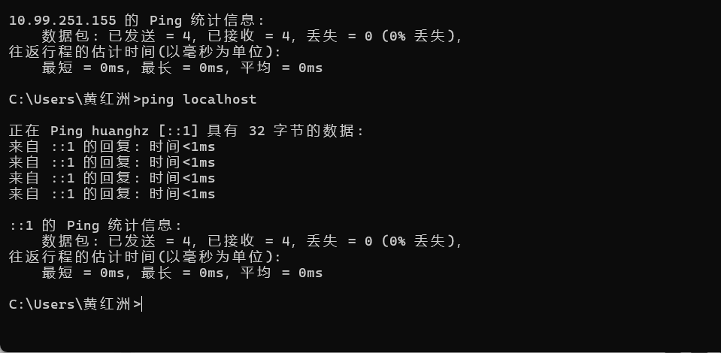
[命令“ping lcalhost'"与"ping 127.0.0.1”的结果有何不同?]
ping localhost 与 ping 127.0.0.1 的结果本质上没有区别。
因为 localhost 是主机名，它在系统的 hosts 文件中被映射为 127.0.0.1，因此两条命令都会最终 ping 向本机的环回地址。
两者唯一的区别是输出格式略不同：
ping localhost 会先显示 “正在 Ping localhost [127.0.0.1]…”
ping 127.0.0.1 则直接显示 IP 地址
但测试内容、测试对象、结果、统计信息 完全相同。
步骤4:按主机名测试
- 获取主机名。可以使用ipconfig或ping localhost获取本地主机名。
在本地主机的命令提示符下输入以下命令，然后按回车键。
ipconfig/all
或
ping localhost
②按主机名测试。在本地主机的命令提示符下输入以下命令，然后按回车键。
ping主机名
.提示思考.动手-
[请将“ping主机名”结果的屏幕截图保存到实验报告中。]
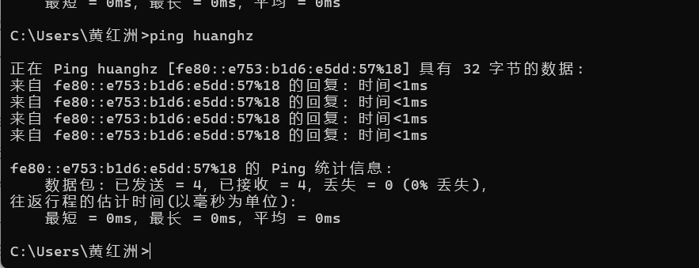
[命令“ping主机名”与“ping localhost" 的结果有何不同?]
ping localhost 始终指向环回地址 127.0.0.1，只测试本机 TCP/IP 协议栈。
而 ping 主机名 会解析成本机实际的 IPv4 地址（如 10.x.x.x），用于测试主机名到 IP 的解析是否正确。
两者测试的目标不同，一个是本地环回接口，另一个是主机在网络中的实际 IP。
[主机名对应的IP地址是什么?与配置的IP地址一致吗?请将结果填入表1-8中。]
主机名对应的 IP 地址是：10.99.251.155。
它与当前本地网络配置中的 IPv4 地址 完全一致。
这是因为在执行 ping 主机名 时，系统会通过本地主机名解析机制，将主机名（huanghz）解析为当前活动网络接口（WLAN）的 IPv4 地址，因此解析出的 IP 与实际配置的 IP 地址相同。
表1-8主机名及其 IP地址
主机名 | 配置的IP地址 | ping结果中的IP地址 | IP地址是否一致
huanghz | 10.99.251.155 | 10.99.251.155 | 是

实验1.3.2:测试本地主机是否正确接入网络
可以从本地主机ping其所接入网络的其他主机的IP地址或主机名，测试本地主机是否正确地接入某网络。如果ping其他主机成功，则说明本地主机正确接入网络。如果失败，则需要进一步测试， 并分析失败的原因。
任务要求
测试本地主机是否正确接入本地网络或互联网。
实验步骤
步骤1:按IP地址测试
如果你的主机仅接入本地网络，则获取你同伴主机的IP地址。如果你的主机接入的是互联网，则获取互联网上某台主机或网站的IP地址。
假设获取的某台主机的IP地址为10.11.23.2,则在本地主机的命令提示符下输入以下
命令，然后按回车键。
ping 10.11.23.2
。提示.思考●动手
[请将“ping某台主机或网站的IP地址”结果的屏幕截图保存到实验报告中。]
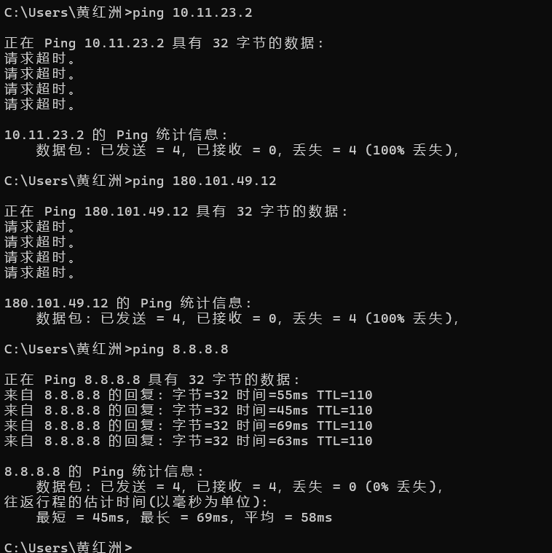
Ping 8.8.8.8 成功表示本机已经正确接入校园网，网络链路正常，能够访问互联网。
如果你的主机无法ping通其他主机或网站，但其他主机之间能ping通，说明你的主机未能正确接入网络，需要排查产生错误的原因。导致错误的原因有很多，例如:网线、网卡、网卡驱动程序、IP 配置、防火墙、路由器和交换机设置等。
步骤2:按主机名或城名测试
假设获取的某网站的城名为ww.baidu.com 在本地主机的命令提示符下输入以令，然后按回车键。
ping ww.baidu.com
.提示思考.动手
[请将"ping ww.baidu.com "结果的屏幕截图保存到实验报告中。]
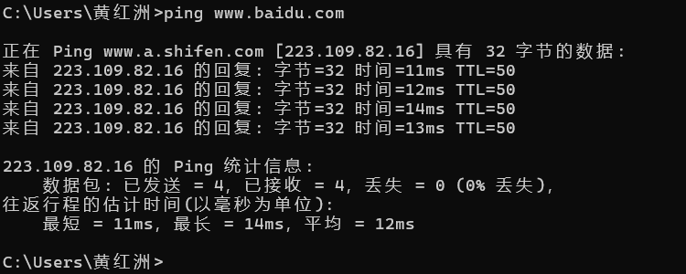
[该主机名或网站城名及其IP地址分别是什么?请将结果填入表1-9中。]
表1-9主机名或网站域名及其 IP地址
主机名或网站域名 | IP地址
huanghz | 10.99.251.155
www.baidu.com | 223.109.82.16
[如果你ping一个不存在的IP地址，例如192.168.10.10, 屏幕会显示什么结果?
将命令结果的屏幕截图保存到实验报告中。这样的结果意味着什么?]
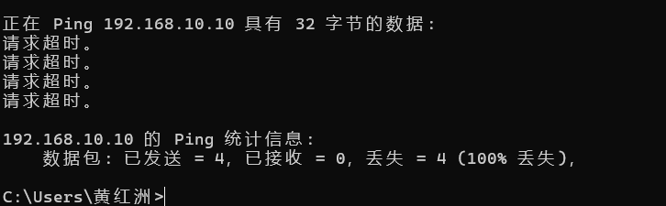
当对不存在的 IP 地址（如 192.168.10.10）执行 ping 命令时，屏幕显示连续的“请求超时”信息，并最终统计为 4 个请求全部丢失（100% 丢失）。这表示网络中没有设备使用该 IP 地址，或该地址不可达。本地主机的网络协议栈可以正常发送请求，但未收到任何应答，因此可以判断目标主机不存在或未接入网络。

实验1.3.3:测量网络延迟
简单地说，网络延迟是指将数据通过网络从一端传输到另一.端所花费的时间。网络延迟通常用往返时间衡量。ping 命令不仅可以验证网络的连通性和可达性，还可以提供ICMP
组从源主机到达目的主机、再从目的主机返回到源主机的往返时间。通过测试连接在不同网络设备上或位于不同网络、网段上的不同主机，并比较它们的往返时间，有助于确定网络延迟以及网络性能瓶颈。
任务要求
使用ping命令测量和分析本地主机到本地网络或互联网的网络延迟。
实验步骤
步骤1:收集网络数据
在本地主机的命令提示符下分别输入以下命令，按域名分别ping下列4个网站20次
并将返回结果保存在当前目录对应的文件中。
ping /n 20 www.arin.net > arin. txt
ping /n 20 www.lacnic.net > lacnic. txt
ping /n 20 www.afrinic.net > afrinic.txt
ping /n 20 www.apnic.net > apnic. txt
步骤2：分析网络延退时间
上述命令执行完毕后，
分别打开上述4个.txt文件，查看并分析返回结果。
”提示，思考.动手
[分析网络延迟，把结果填入表1.10中。]
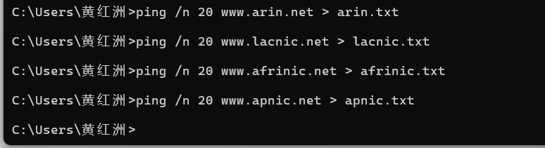

表1-10网络延迟记录表
 | IPv4地址 | 最小延迟(ms) | 最大延迟(ms) | 平均延迟(ms) | 网站地理位置
www.arin.net | 192.136.136.47 | 无响应 | 无响应 | 无响应 | 北美（美国）
www.lacnic.net | 200.3.14.145 | 348ms | 35ms | 350ms | 拉丁美洲/加勒比（乌拉圭）
www.afrinic.net | 196.216.3.4 | 476 ms | 504ms | 485ms | 非洲（毛里求斯）
www.apnic.net | 104.18.235.68 | 42ms | 46ms | 44ms | 亚太地区（Cloudflare 全球节点，常见为新加坡/东京）
www.ip.cn | 183.193.195.52 | 13ms | 31ms | 15ms | 中国（国内）
提示. 思考。动手
[请分析网络延迟与地理位置的关系。]
本次测量显示：网络延迟与“就近性”高度相关——国内站点（ip.cn≈15 ms）最低，其次为亚太节点（APNIC≈44 ms），跨洲的拉美（LACNIC≈350 ms）与非洲（AFRINIC≈485 ms）显著升高，北美 ARIN 对 ICMP 限制致全部超时。
影响延迟的关键因素主要有：
- 物理路径长度（跨洲海缆更长、跳数更多）；
- ② BGP 选路与运营商策略（可能绕行，增加路径与时延）；
- ③ 接入与互联质量/带宽（最后一公里及骨干拥塞会抬高往返时间并带来抖动）；
- ④ CDN/Anycast 收敛（把请求引到就近节点，显著降低延迟）；
- ⑤ 目标端 ICMP 策略（限速/丢弃导致 ping 超时但不必然影响业务流）。
- 总体结论：地理与逻辑路径的“近”是低时延的决定性条件，其次受选路与拥塞、CDN优化和目的端策略共同影响。

1.4 tracert 实战
实验目的
1.掌握tracert命令及其用途，理解输入参数和输出结果。
2.掌握利用tracert命令测试和分析主机的网络连通性、网络延迟。城名解析、跟踪网络路由的方法，具备基本的检错和排错能力。
实验装置和工具
一台连入本地局城网或互联网的Microsoft Windows 10主机。
(说明:本实验的命令、步骤和屏幕截图均以Windows 10为例。)
实验原理(背景知识)
tracert也被称为路由跟踪实用程序，用于跟踪源主机到目的主机之间的路由，检测网络延迟。
ping可以测试数据是否能到达目的主机，以及到达目的主机的延迟和TTL,但未给出数据到达目的主机的路径。tracert 则给出了更为详细的信息，它显示数据从源主机到目的主机的路由和延迟，包括经过了哪些路由器和到达每台路由器的延迟，所以，tracert 不仅能测量延迟，还能定位延迟，有助于确定产生网络延迟或发生故障的网络(或链路)和路由器。
tracet通常与ipconfig. ping. netstat. nslookup 等配合使用。
Windows上的tracert与Linux 上的traceroute的实现方法不同。Windows上的tracert向目的主机发送一系列ICMP echo请求消息，Linux 上的taceroute 则向目的主机发送一系列
UDP数据报。不论哪种实现方法，它们都使用了IP分组中的TTL (Time-To-Live)字段。
tracert发送的第1个IP分组的TTL=1,第2个分组的TTL=2，依次类推，后续每组的TTL都等于其前一个分组的TTL加1,直到目的主机响应或TTL达到最大值。路由上的每个路由器在收到IP分组后，将其TTL减1。如果TTl等于0,则路由器丢弃该分组，并向源主机发送ICMP超时(Time Exceeded)错误消息进行响应。通过这种方式发送IP分组，tracert 可以确保路由上的每台路由器丢弃分组并发送响应，这样就可以计算从源主机到达目的主机的路由包括哪些路由器，以及达到每个路由器的延迟。
命令执行
tracert是Windows的一个控制台应用程序，需要从Windows命令窗口运行。
tracert命令格式如下:
tracert [-d] [-h maximum hops] (- host-list] (-w timeout] [-R] [-s srcaddr]
(-4] [-6] target_name
tracert支持的常用选项和参数见表1-11. 按下“Ctrl +C”组合键可以终止命令的执行。
表1-11 tracert 常用选项和参数
选项和参数 | 说明
? | 显示帮助。系统将显示所支持的选项和参数
target_ name | 目标。必需。可以是IP地址，也可以是主机名或网站城名
-d | 不把地址解析为主机名
-h maximum_hops | 按最大跃点数maximum_hops搜索目标。默认值为30.跃点数也被称为跳数。每一跳表示一个路由器
-j host-list | 沿host-list的稀疏源路由(仅对IPv4有效)
-W timeout | 设置等持响应的超时时间值为timeout.单位为毫秒
-r | 跟踪往返路径(仅对IPv6有效)
-s srcaddr | 使用源地址sraddr (仅对IPv6有效)
4 | 强制使用IPv4
6 | 强制使用IPv6
命令结果
假设按域名跟踪到网站www.qq.com 的路由，则在本地主机的命令提示符下输入下命令，然后按回车键。tracert 返回的结果如图1-8所示。
tracert www . qq . com
结果信息包括:
1.跟踪信息
(1)目的主机名及其IP地址。若按IP地址跟踪，则显示该IP地址。
(2)最大跃点数(即路由器数)。默认值为30。

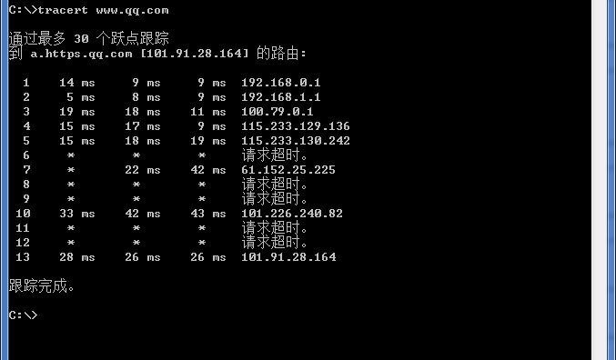图1-8 tracert www.qq com的返网结果
2.详细路由信息
包括多行，每行代表路由上的一个路由器(即一跳)。 每行包括5列信息。每行的格式如表1-12所示。
表1-12 tracert 命令输出的详细路由信息
序号 | 往返时间1 | 往返时间2 | 往返时间3 | 主机名[IP地址]
5 | 15 | 18 | 19 | 115.233.130.242
其中:
(1)序号:分组当前在路由的第几个路由器上。第一路由器为源主机所接入网络的路由器，例如默认网关，最后一跳为目的主机。
(2)往返时间1,往返时间2,往返时间3:从发送分组到收到该路由器响应的往返时间，单位为毫秒(ms)。该时间也被称为延迟。tracert 连续发送三个分组，因此会显示3个往返时间，这样就可以知道延迟的波动程度。若某列显示的是“*”，表示未在规定时间内收到响应。等待响应的默认超时时间是4000 ms.有些主机或路由器会丢弃TTL过期的分组，不发送响应。
(3) 主机名[IP地址]: 如果允许，显示路由器的名字。如果不允许，则显示路由器的IP地址。若三个往返时间都超时，则显示“请求超时”。
实验1.4.1:跟踪到不同网站的路由
任务要求
跟踪和分析本地主机到互联网上不同网站的路由。
实验步骤
步骤1:跟踪到网站www.qq.com的路由
确认你的计算机已经连入互联网。
①在本地主机的命令提示符下输入以下命令，然后按回车键。
tracert www .qq.com
- 在本地主机的命令提示符下输入以下命令，然后按回车键。
tracert -d www.qq. com
提示.思考.动手
[请将“www.qq.com."结果的屏幕截图保存到实验报告中。]
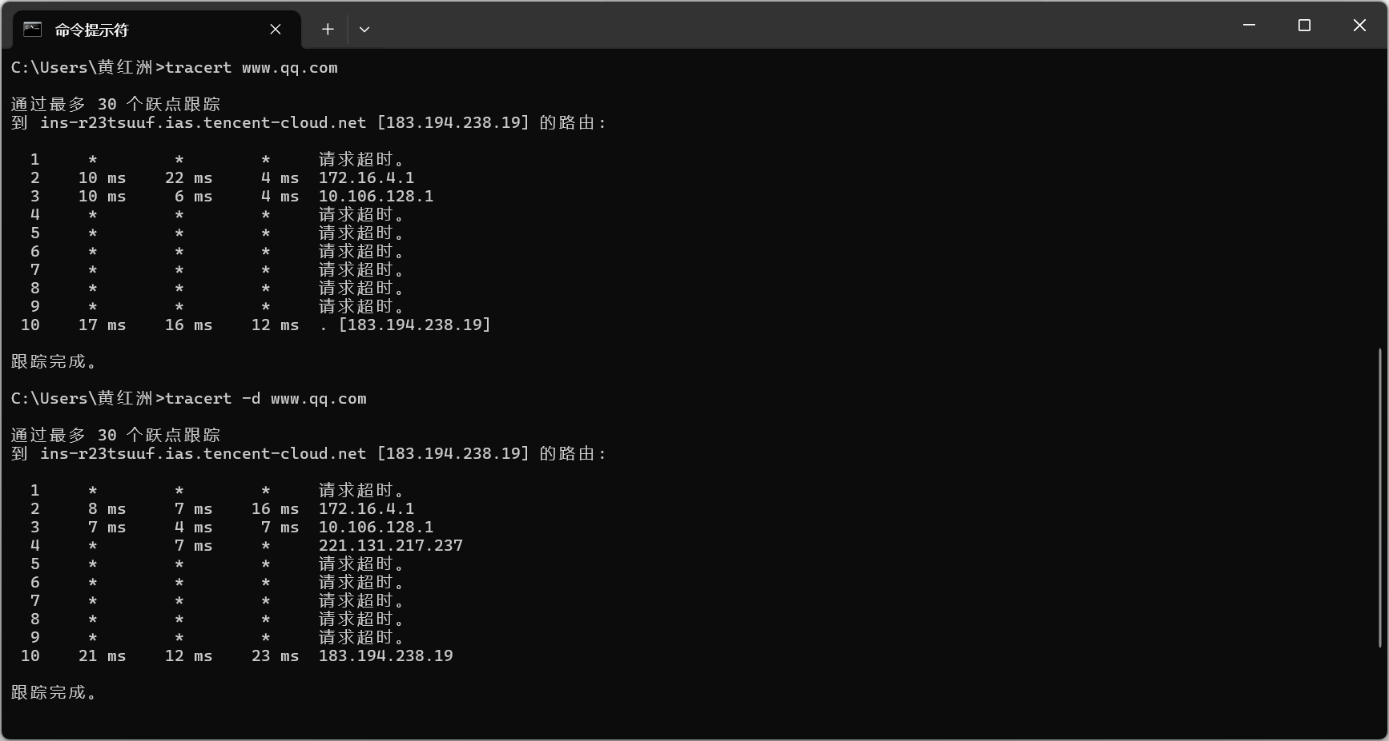
获取相关数据，将结果填入表1-13中。
表1-13跟踪到网站 www.qq.com的路由
目标名称 | www.qq.com
本地主机的IP地址 | 10.97.105.30
本地主机默认网关的P地址 | 10.97.0.1
目标的P地址 | 183.194.238.19
经过的路由器数量 | 10 跳
第1个路由器P地址 | *（请求超时，未返回 IP）
第2个路由器IP地址 | 172.16.4.1
到达目标的最后一个路由器的 P地址 | *（请求超时，无 IP）
除去请求超时的路由器，哪个或哪些路由器的网络延迟最大?请技延迟从大到小顺序给出最多3个路由器在结果中的序号、P地址和延迟 | 序号 IP地址 延迟(ms )  10 183.194.238.19 23ms  2 172.16.4.1 16ms  3 10.106.128.1 7ms

提示.思考.动手”
[为何在结果中会出现请求超时( Request timed out) ?]
在路由跟踪过程中出现“Request timed out”并不代表网络故障，通常是因为中间路由器禁止或限制响应 ICMP 回显消息。许多运营商骨干路由器为了保证性能与安全，会选择：
1.不响应 ICMP Echo Reply（直接丢弃 ping）；
2.对 ICMP 设置限速（只回复部分探测包）；
3.将处理优先级降低（路由转发优先于 ICMP 回包，因此常表现为超时）。
因此，某些跳显示超时属于正常现象，只要最终目标能够到达（即最后一跳有返回），就说明网络路径是连通的，并不存在实际通信问题。

[选取路由上的3个延迟最大的路由器的IP地址，列出这些路由器的地理位置，将结入表1-14中。]
表1-14路由器地理位置
序号 | 路由器IP地址 | 地理位置(国家，省市，区域)
10 | 183.194.238.19 | 中国—广东省—深圳市（腾讯云 / 腾讯网络）
2 | 172.16.4.1 | 私有地址，无实际地理位置（校园网或运营商内部路由）
3 | 10.106.128.1 | 私有地址，无实际地理位置（校园网或运营商内部路由）

步骤2:跟踪到网站ww.jd.om的路由
确认你的计算机已经连入互联网。
在本地主机的命令提示符下输入以下命令，然后按回车键。
tracert www.jd.com
.提示.思考.动手
[将“tracert www.jd.com”结果的屏幕截图保存到实验报告中。
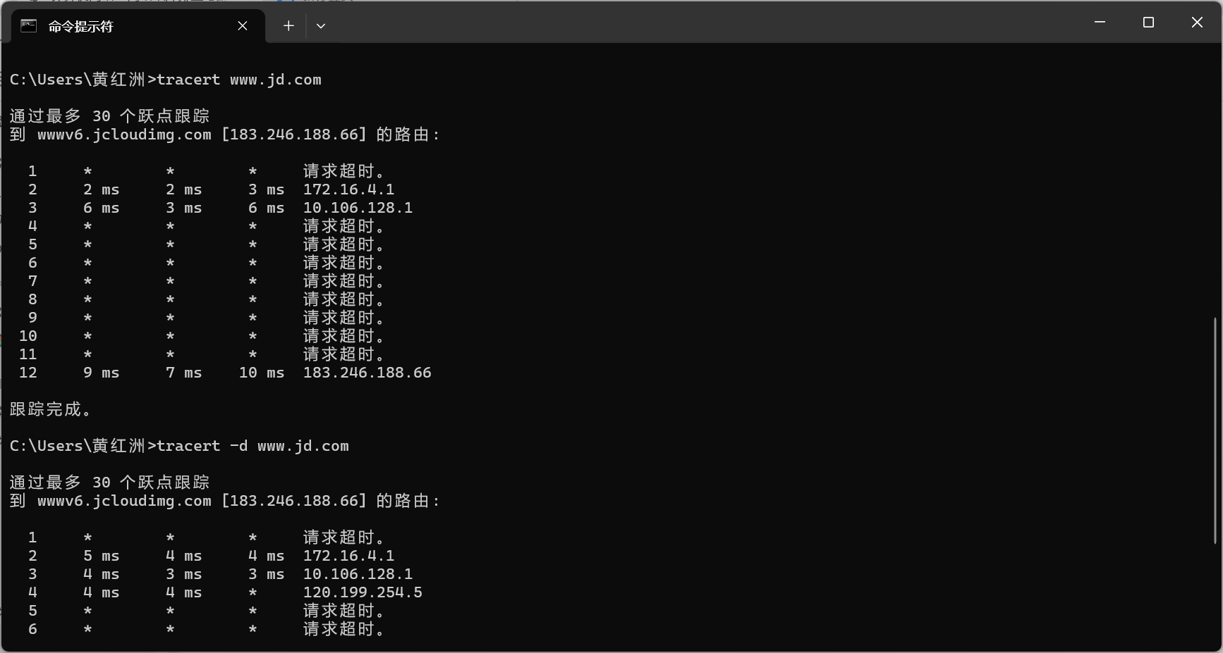
“获取相关参数，将结果填入表1-15中。]
表1-15到网站www.jd.com的路由
目标名称 | www.jd.com
本地主机的IP地址 | 10.97.105.30
本地主机默认网关的P地址 | 10.97.0.1
目标的P地址 | 183.246.188.66
经过的路由器数量 | 12 跳
第1个路由器P地址 | 请求超时（无返回）
第2个路由器IP地址 | 172.16.4.1
到达目标的最后一个路由器的 P地址 | 请求超时（无返回）
除去请求超时的路由器，哪个或哪些路由器的网络延迟最大?请技延迟从大到小顺序给出最多3个路由器在结果中的序号、P地址和延迟 | 序号 IP地址 延迟(ms )  12 183.246.188.66 10ms  2 172.16.4.1 5ms  3 10.106.128.1 4ms

提示.思考.动手
[选取路由上3个延迟最大的路由器的IP地址，列出这些路由器的地理位置，将结果填入表1-16中。]
表1-16路由器 地理位置
序号 | 路由器IP地址 | 地理位置(国家，省市，区域)
12 | 183.246.188.66 | 中国 — 浙江省 — 杭州市（京东云 CDN 节点）
2 | 172.16.4.1 | 私有地址（局域网/运营商内部网络，无地理位置）
3 | 10.106.128.1 | 私有地址（局域网/运营商内部网络，无地理位置）
提示.思考.动手。
[该步骤的路由中有与步骤1 中路由相同的路由器吗?若有，请将结果填入表1-17中。]
表1-17路由相同的路由器
步骤2路由器IP地址 | 序号 | 步骤1路由器IP地址
172.16.4.1 | 2 | 172.16.4.1
10.106.128.1 | 3 | 10.106.128.1

1.5 arp 实战
实验目的
1.掌握arp命令及其用途。
2.掌握利用arp命令管理和分析ARP高速缓存(ARP Cache)的方法，具备基络管理、检错和排错能力。
实验装置和工具
一台连入本地局域网或互联网的Microsoft Windows 10主机。
(说明:本实验的命令、步骤和屏幕截图均以windows 10为例。)
实验原理(背景知识)
arp命令与ARP协议有关，但不要混淆arp命令和ARP协议。
ARP协议(Address Resolution Protocol,地址解析协议)用于将网络层(第3层)地址映射到数据链路层(第2层)的MAC地址。为了找到目的IP地址对应的MAC地址设备在其本地网络上广播发送ARP请求，拥有该IP地址的设备收到ARP请求后，用其地址进行ARP响应。收到ARP请求和ARP响应的设备将IP地址和其对应的MAC地址映射保存在被称为ARP高速缓存(ARP Cache)的ARP表中。ARP Cache的大小是有限的，所保存的IP地址和MAC地址映射条目被定期清除。每个条目都有一个生存期，生存期只有几分钟。ARP Cache定时器会清除已经到期的条目。定期清除允许设备适应IP地址或MAC地址的变化。ARP Cache中的条目有两种类型:静态和动态。静态条目是手工写入的，动态条目是由ARP协议写入的，会被定期删除。
arp命令用于查看、添加、修改和删除ARP Cache中的内容。
命令执行
arp是Windows的个控制台应用程序， 需要从Windows 命令窗口运行。
arp命令格式如下:
arp -s inet_addr eth_addr [if_ addr]
arp -d inet_addr (if_ addr ]
arp -a [inet_addr] [-N if_ addr]
arp支持的选项和参数说明见表1-18。
表1-18 arp选项和参数说明
选项和参数 | 说明
/? | 显示帮助。系统将显示所支持的选项和参数
-a | 显示当前ARPCache中的所有条目。若指定了IP地址，则显示指定IP地址的所有。若有多块网卡使用ARP,则显示每块网卡的ARP Cache中的内容
-g | 与-a 相同。g在Linux系統上使用的较多，-在Windows系统上使用的较多
inet_addr | 指定的IP地址
-N if_addr | 显示指定网卡if adder的ARP Cache中的条目  If_ addr为指定网卡的IP地址
-d inet_addr | 从ARP Cache中删除由inet add指定的P地址。若未给出inet addr 或inet addr为*，  则删除ARP Cache中的所有条目，即清空ARP Cache
-s | 在ARP Cache中增加条静态IP地址和MAC地址映射条目  在重启机器之前，静态条目一直保存在 ARP Cache中
-eth_add | 指定的MAC地址(物理地址)。MAC地址是用连字符分隔的6个十六进制字节，例如:  00-15-C5-CC-C8-AE
-if_addr | 指定网卡的P地址。若指定了该地址，则操作该地址所使用的ARPCache.若未指定，则操作第1个可用接口卡的ARP Cache。

命令输出
arp命令的输出结果如下:
1.网络接口。包括IP地址和接口索引号。接口索引号用+六进制数表示。
2. ARP Cache内容。包括Internet地址、物理地址和类型。

实验1.5.1:查看ARP Cache内容

任务要求

查看和分析本地主机当前ARP Cache内容。

实验步骤

步骤1:查看ARPCache中的内容

在本地主机的命令提示符下输入以下命令，然后按回车键。
arp -a

-提示.思考.动手
将“arp-a”结果中某个接口ARP Cache内容的屏幕截图保存到实验报告中。
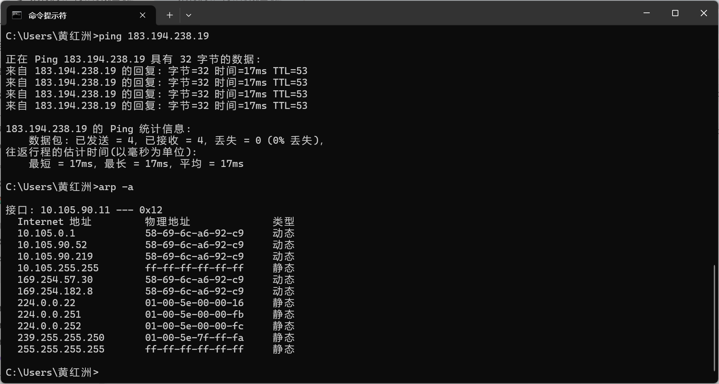
步骤2:查看ARPCache中某个IP地址的条目

例如:查看默认网关IP地址的条目。
(1)利用ipconfng命令，或从步骤1的结果中，找到默认网关的IP地址。
(2)在本地主机的命令提示符下输入以下命令，然后按回车键。

arp -a默认网关的IP地址

提示.思考.动手
将"“ap-a默认网关的P地址”结果的屏幕截图保存到实验报告中。
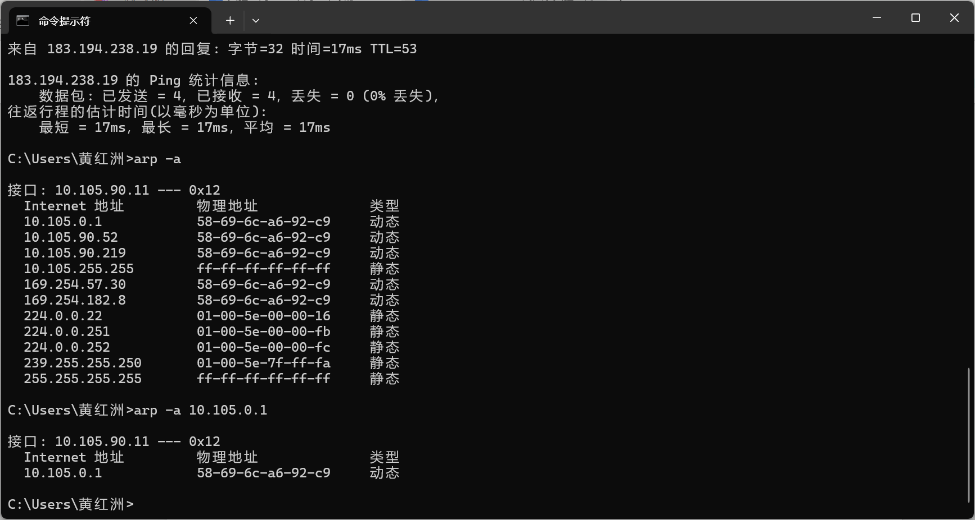
分析输出结果，将结果填入表1-19中。

表1-19输出结果
默认网关IP地址 | MAC地址 | 类型 | 网络接口索引号
10.105.0.1 | 58-69-6c-a6-92-c9 | 动态 | 0x12

实验1.5.2:删除ARP Cache中的条目

任务要求

删除本地主机当前ARP Cache内容。

实验步骤
步骤1:查看ARPCache中的条目

在本地主机的命令提示符下输入以下命令，然后按回车键。
arp -a

步骤2:删除ARP Cache中的所有条目

在本地主机的命令提示符下输入以下命令，然后按回车键。
arp -d
检查删除结果。在本地主机的命令提示符下输入以下命令，然后按回车键。
arp -a

提示. 思考.动手
将删除操作后的“arp-a" 结果的屏幕截图保存到实验报告中。
